**Vestvågøyværingen**

**Gerhard Schøning**

fylte

300 år 3. mai 2022

I dag 6. oktober 2022 kl. 18.00 feirer vi ham her på Lofotr Vikingmuseum.

Initiativtaker er Vestvågøy Historielag i samarbeid med Lofotr Vikingmuseum og Vestvågøy Kommune.

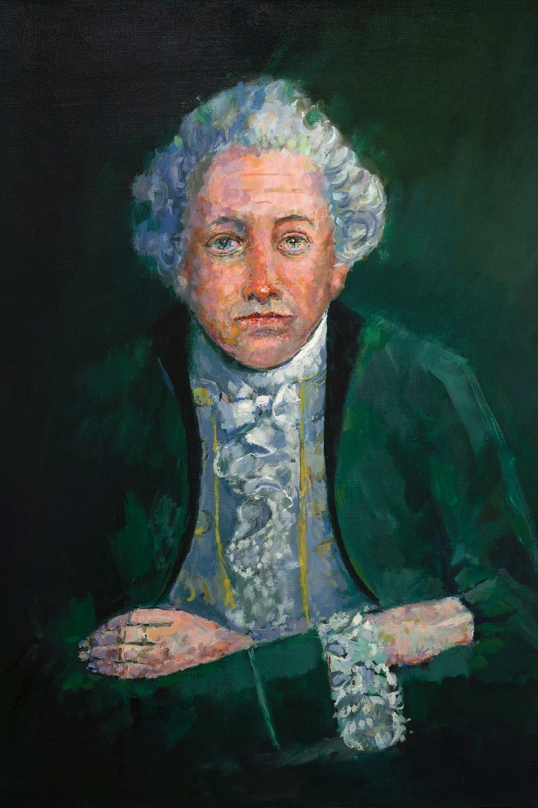

***Scott Thoe***

**Gerhard Schøning**

Gerhard Schøning (1722–1780). Portrett malt av Scott Thoe.

**Seminar på Lofotr Vikingmuseum torsdag 6. okt 2022 – Program**

Gerhard Schøning ble født for 300 år siden, den 3. mai 1722. Han kom til verden på Skottnes, ei lita bygd på Vestvågøya. Han fikk god utdanning og ble en av sin tids fremste akademikere i Danmark-Norge. Under seminaret får vi høre mer om Gerhard Schønings liv og virke, og om den store betydningen han har hatt for forskningen.

**Seminaret arrangeres i samarbeid med Vestvågøy Historielag.**

18.00–18.05 Vestvågøy Historielag ønsker velkommen.

18.05–18.15 Film: Mannskoret Lofotr ønsker oss velkommen fra hagen der Gerhard Schøning vokste opp samt at ordfører Anne Sand gratulerer Gerhard Schøning med sin 300 års bursdag i år

18.15-18.25 Direktør for Museum Nord forteller kort om Kong Alfred av England på 800 tallet og de funnene som er gjort på Borg.

18.25–19.15 Arkeolog Frans-Arne Stylegar

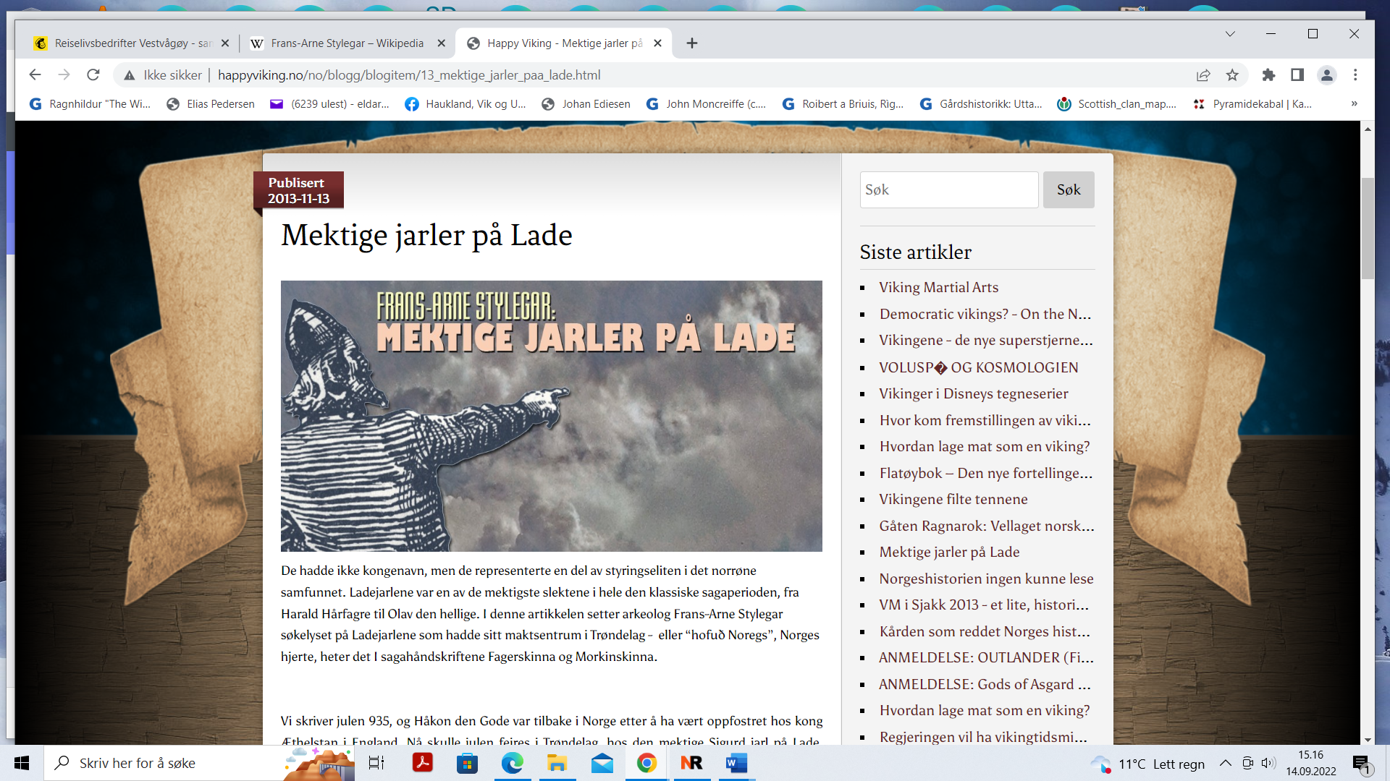

Arkeolog Frans-Arne H. Stylegar kåserer om de mektige Ladejarlene, og om konger og høvdinger nordpå i vikingtid.

Stylegar er en kjent fagperson og foredragsholder, og har skrevet flere bøker om perioden. Han er snart aktuell med en ny biografi om Einar Tambarskjelve. Til daglig jobber han som kulturminneekspert i Multiconsult.

De hadde ikke kongenavn, men de representerte en del av styringseliten i det norrøne samfunnet. Ladejarlene var en av de mektigste slektene i hele den klassiske sagaperioden, fra Harald Hårfagre til Olav den hellige. I denne artikkelen setter arkeolog Frans-Arne Stylegar søkelyset på Ladejarlene som hadde sitt maktsentrum i Trøndelag -  eller “hofuð Noregs”, Norges hjerte, heter det I sagahåndskriftene Fagerskinna og Morkinskinna

19.15–19.45 Kaffepause i kafeen/glasshuset. Det bli anledning å kjøpe kaffe/kake,

19.45–20.35 Eli Johanne Ellingsve kåserer om

# **Lofotnavn**

## fra Røst til Raftsundet

Naturen i Lofoten er skiftende, dramatisk og inspirerende. Stedsnavna forteller om hvordan folk har sett og skildret havet og øyene, tatt landskapet i bruk og utnyttet det til livberging gjennom århundrer.

20.35–20.45 Avslutning med blomster-/gaveoverrekkelse